Тематический парк Berjaya Times Square
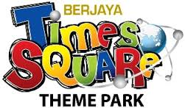
Berjaya Times Square Theme Park, ранее носивший название Cosmo's World Theme Park, – один из самых больших крытых тематических парков Малайзии. Он занимает три уровня расположенного неподалеку от городского центра торгового комплекса Berjaya Times Square, который входит в число крупнейших моллов Куала-Лумпура.
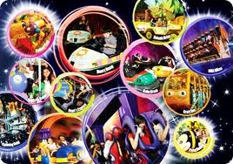
Парк, занимающий площадь 12 000 кв. метров, разделен на две зоны: Galaxy Station, где собраны головокружительные аттракционы, предназначенные преимущественно для подростков и взрослых, и Fantasy Garden – с развлечениями, ориентированными на малышей.
На территории Galaxy Station расположены шесть экстремальных аттракционов, главный из которых – Supersonic Odyssey. Это самые большие в мире американские горки, установленные в помещении. Аттракцион представляет собой причудливо изогнутый 800-метровый рельс, по которому, лавируя и переворачиваясь, со скоростью 80 км/ч мчатся вагончики. Один из самых новых аттракционов зоны Galaxy Station – Комната страха (Haunted Chamber), где ужас на гостей парка наводят профессиональные актеры и впечатляющие спецэффекты.
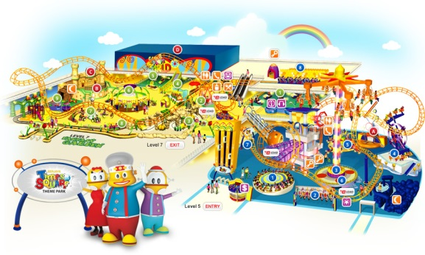
В красочно оформленной зоне Fantasy Garden в свою очередь разместились восемь аттракционов для самых маленьких посетителей. Здесь малыши могут порезвиться на огромной игровой площадке, прокатиться в мини-поезде по железной дороге с туннелями или повеселиться на детском картинге. В Fantasy Garden регулярно проводятся праздничные шоу и устраиваются показы мультфильмов.
Всего Berjaya Times Square Theme Park насчитывает четырнадцать аттракционов – не так много в сравнении с тематическими парками под открытым небом. Зато среди его неоспоримых преимуществ – возможность развлечься на фантастических аттракционах, не выезжая за город, и абсолютная независимость от погодных условий, которые нередко портят отдых в открытых парках.

Часы работы: Пн – Пт: с 12:00 до 22:00
Сб – Вс и праздничные дни: с 11:00 до 22:00

**Входит трансфер и услуги русскоговорящего гида в одну сторону
**В стоимость включены входные билеты
**Дети без сопровождени взрослых в парк не допускаются

